继电器模块接口介绍
VCC:接5V电源正极（按继电器电压供电）
GND:接5V电源负极
IN: 继电器模组信号触发端（低电平触发有效）
高电平与低电平含义：
高电平触发指的是用VCC端的正极电压与触发端连接的一种触发方式，当触发端有正极电压或达到触发的电压时，继电器则吸合。
低电平触发指的是用GND端的负极电压与触发端连接的一种触发方式，当触发端有0V电压或电压低到可以触发时，继电器则吸合。
常开端的接线方法：
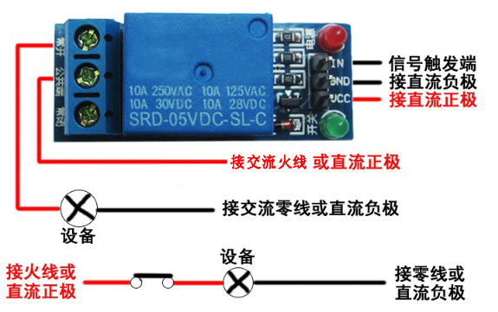
当信号触发端有低电平或者高电平（继电器有的是高电平触发，有的是低电平触发）触发时，公共端与常开端会接通，设备有电而工作。
常闭端的接线方法：
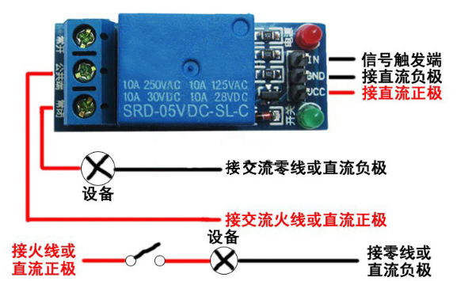
当信号触发端有低电平或者高电平（继电器有的是高电平触发，有的是低电平触发）触发时，公共端与常闭端会断开，设备无电不工作。
继电器工作原理使用方法：
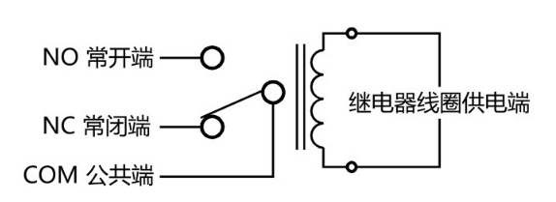
当继电器线圈两端无电压或电压不够时，继电器的公共端（COM）与常闭端（NC）接通。
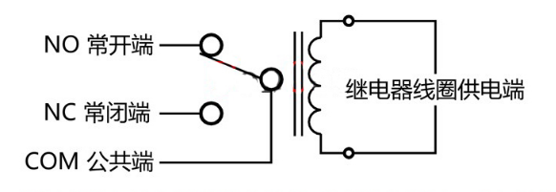
当继电器线圈两端电压达到吸合的电压时，继电器的公共端（COM）与常开端（NO）接通。
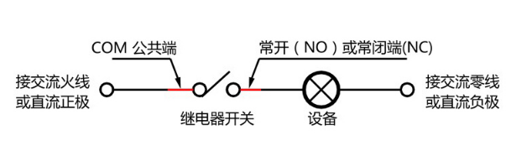
当继电器开关闭合时，设备两端有电压，可以正常工作，开关断开则不工作。

硬件接线方法
我们将采集到的信号，通过TPYBoard传递给继电器的信号触发端，当信号触发端有低电平或者高电平（继电器有的是高电平触发，有的是低电平触发）触发时，从而控制继电器公共端连接常闭端或者常开端连接起来，从而达到控制效果。通过TPYBoard加继电器，可以做一个计数器、配合一些传感器做一些智能开关等。

